**Пояснительная записка к рабочей программе по физике (7-9 класс)**

**Нормативная основа программы**

* Федеральный компонент государственного стандарта общего образования. Физика. Основное общее образование. Приказ Минобразования России от 05.03.2004 №1089 «Об утверждении федерального компонента государственных образовательных стандартов начального общего, основного общего и среднего (полного) общего образования»
* Примерная программа основного общего образования. Физика. Сборник программ/ сост. Н.К. Мартынова, Н.Н.Иванова. и др. – М.:Просвещение, 2008
* Авторская программа по физике для 7-9 классов общеобразовательных учреждений. Авторы программы Н.К. Мартынова, Н.Н.Иванова. Программа составлена к учебникам физики для 7-9 классов С.В.Громова, Н.А.Родиной. Сборник программ/ сост. Н.К. Мартынова, Н.Н.Иванова. и др. – М.:Просвещение, 2008
* Учебный план образовательного учреждения МАОУ «Петелинская СОШ»
* Обязательный минимум содержания основного общего образования по физике (приложение к Приказу Минобразования России от 19.05.1998 №1276 «Об утверждении временных требований к обязательному минимуму содержания основного общего образования»).

Рабочая программа конкретизирует содержание предметных тем образовательного стандарта и даёт примерное распределение учебных часов по разделам курса.

**Место предмета в учебном плане**

Федеральный базисный учебный план для образовательных учреждений Российской Федерации отводит 210 часов для обязательного изучения физики на ступени основного общего образования. В том числе в 7, 8 и 9 классах по 70 учебных часов из расчета 2 учебных часа в неделю.

Физика как наука о наиболее общих законах природы, выступая в качестве  учебного предмета в школе, вносит существенный вклад в систему знаний об окружающем мире. Она раскрывает роль науки в экономическом и культурном развитии общества, способствует формированию современного научного мировоззрения. Для решения задач формирования основ научного мировоззрения, развития интеллектуальных способностей и познавательных интересов  школьников в процессе изучения физики основное внимание следует уделять не передаче суммы готовых знаний, а знакомству с методами научного познания окружающего мира, постановке проблем, требующих от учащихся самостоятельной деятельности по их разрешению. Ознакомление школьников с методами научного познания предполагается проводить при изучении всех разделов курса физики, а не только при изучении специального раздела «Физика и физические методы изучения природы».

Гуманитарное значение физики как составной части общего образовании состоит в том, что она вооружает школьника *научным методом познания,* позволяющим получать объективные знания об окружающем мире.

Знание физических законов необходимо для изучения химии, биологии, физической географии, технологии, ОБЖ.

Курс физики в примерной программе основного общего образования структурируется на основе рассмотрения различных форм движения материи в порядке их усложнения: механические явления, тепловые явления, электромагнитные явления, квантовые явления.

Физика в основной школе изучается на уровне рассмотрения явлений природы, знакомства с основными законами физики и применением этих законов в технике и повседневной жизни.

**Цели** изучения физики в основной школе:

* Развитие интересов и способностей учащихся на основе передачи им знаний и опыта познавательной и творческой деятельности;
* Понимание учащимися смысла основных научных понятий и законов физики, взаимосвязи между ними;
* Формирование у учащихся представлений о физической картине мира;

Достижение этих целей обеспечивается **решением следующих** **задач:**

* Знакомство учащихся с методами научного познания и методами исследования объектов и явлений природы;
* Приобретение учащимися знаний о механических, тепловых, электромагнитных и квантовых явлениях, физических величинах, характеризующих эти явления;
* Формирование у учащихся умений наблюдать природные явления и выполнять опыты, лабораторные работы и экспериментальные исследования с использованием измерительных приборов, широко применяемых в практической жизни;
* Овладение учащимися такими общенаучными понятиями, как природное явление, эмпирически установленный факт, проблема, гипотеза, теоретический вывод, результат экспериментальной проверки;
* Понимание учащимися отличий научных данных от непроверенной информации, ценности науки для удовлетворения бытовых, производственных и культурных потребностей человека.

**Личностные результаты** обучения физике в основной школе:

* Сформированность познавательных интересов, интеллектуальных и творческих способностей учащихся;
* Убежденность в возможности познания природы, в необходимости разумного использования достижений науки и технологии для дальнейшего развития человеческого общества, уважение к творцам науки и техники, отношение к физике как к элементу общечеловеческой культуры;
* Самостоятельность в приобретении новых знаний и практических умений;
* Готовность к выбору жизненного пути в соответствии с собственными интересами и возможностями;
* Мотивация образовательной деятельности школьников на основе личностно ориентированного подхода;
* Формирование ценностных отношений друг к другу, учителю, авторам открытий и изобретений, результатам обучения.

**Метапредметные результаты** обучения физике в основной школе:

* Овладение навыками самостоятельного приобретения новых знаний, организации учебной деятельности, постановки целей, планирования, самоконтроля и оценки результатов своей деятельности, умениями предвидеть результаты своих действий;
* Понимание различий между исходными фактами и гипотезами для их объяснения, теоретическими моделями ирреальными объектами, овладение универсальными учебными действиями на примерах гипотез для объяснения известных фактов и экспериментальной проверки выдвигаемых гипотез, разработки теоретических моделей процессов и явлений;
* Формирование умений воспринимать, перерабатывать и предъявлять информацию в словесной, образной, символической формах, анализировать и перерабатывать полученную информацию в соответствии с поставленными задачами, выделять основное содержание прочитанного текста, находить в нем ответы на поставленные вопросы и излагать его;
* Приобретение опыта самостоятельного поиска, анализа и отбора информации с использованием различных источников и новых информационных технологий для решения познавательных задач;
* Развитие монологической и диалогической речи, умения выражать свои мысли и способности выслушивать собеседника, понимать его точку зрения, признавать право человека на иное мнение;
* Освоение приемов действий в нестандартных ситуациях, овладение эвристическими методами решения проблем;
* Формирование умений работать в группе с выполнением различных социальных ролей, представлять и отстаивать свои взгляды и убеждения, вести дискуссию.

**Общие предметные результаты** обучения физике в основной школе:

* Знания о природе важнейших физических явлений окружающего мира, и понимание смысла физических законов, рас­крывающих связь изученных явлений;
* умения пользоваться методами научного исследования явлений природы, проводить наблюдения, планировать и вы­полнять эксперименты, обрабатывать результаты измерений, представлять результаты измерений с помощью таблиц, графи­ков и формул, обнаруживать зависимости между физическими величинами, объяснять полученные результаты и делать выво­ды, оценивать границы погрешностей результатов измерений;
* умения применять теоретические знания по физике на практике, решать физические задачи на применение получен­ных знаний;
* умения и навыки применять полученные знания для объяснения принципов действия важнейших технических устройств, решения практических задач повседневной жизни, обеспечения безопасности своей жизни, рационального при­родопользования и охраны окружающей среды;
* формирование убеждения в закономерной связи и по­знаваемости явлений природы, в объективности научного знания, в высокой ценности науки в развитии материальной и духовной культуры людей;
* развитие теоретического мышления на основе формиро­вания умений устанавливать факты, различать причины и следствия, строить модели и выдвигать гипотезы, отыскивать и формулировать доказательства выдвинутых гипотез, выво­дить из экспериментальных фактов и теоретических моделей физические законы;
* коммуникативные умения: докладывать о результатах своего исследования, участвовать в дискуссии, кратко и точ­но отвечать на вопросы, использовать справочную литерату­ру и другие источники информации.

**Для реализации поставленных целей используются**

**Теория поэтапного формирования умственных действий**. Для полноценного формирования знаний необходима определённая последовательность этапов, которая должна соблюдаться при формировании любого нового знания. Материал изучаемого курса можно рассматривать как абсолютно новый для учащихся, хотя к началу 7 класса учащиеся уже имеют первоначальные знания о веществе, о природных явлениях и процессах.

**Теория опережающего обучения**. Чем больше число вовлечений элемента знаний в учебную деятельность, тем выше процент учащихся, освоивших этот элемент. Таким образом, знакомство учащихся с новыми понятиями, законами, учебными действиями проходят в несколько этапов: первичный (дается первоначальное представление, контроль не осуществляется), основной (раскрывается основной смысл понятия, закона, учебного действия, контроль осуществляется), вторичный (продолжается раскрытие содержания закона, понятия, учебного действия при осуществлении внутри и межпредметных связей).

**Идея системного подхода.** Рассматриваемые объекты представляют собой различные системы. Например, атом-система состоящая из элементарных частиц; молекула-система атомов; вещество-система атомов, молекул. Таким образом, рассмотрение объектов с позиции системного подхода позволяет выйти на дедуктивный метод познания, который заключается в прогнозировании свойств физических систем. Это выводит результат образования на качественно новый уровень.

**Принцип интегративного подхода в образовании.** Основным механизмом и средством интеграции выступают межпредметные связи. Установление межпредметных связей должно способствовать развитию системных теоретических знаний по предмету, расширению научного кругозора учащихся приобретению опыта построения и применения межпредметных связей при решении проблемных задач

**УЧЕБНО-МЕТОДИЧЕСКОЕ ОСНАЩЕНИЕ**

1. Библиотека – все по предмету «Физика». – <http://www.proshkolu.ru>
2. Видеоопыты на уроках. – <http://fizika-class.narod.ru>
3. Единая коллекция цифровых образовательных ресурсов. – <http://school-collection.edu.ru>
4. Интересные материалы к урокам физики по темам; тесты по темам; наглядные пособия к урокам. – <http://class-fizika.narod.ru>
5. Цифровые образовательные ресурсы. <http://www.openclass.ru>
6. Электронные учебники по физике. <http://www.fizika.ru>
7. Для физиков и не только. <http://physicistmirny.blogspot.com/2011/04/blog-post_4608.html>
8. Современный учительский портал. [*http://easyen.ru/load/fizika/7_klass/rabochaja_pogramma_po_fizike_7_9/138-1-0-6265*](http://easyen.ru/load/fizika/7_klass/rabochaja_pogramma_po_fizike_7_9/138-1-0-6265)
9. Коррекционно-развивающие задания. Авторский дидактический материал. Матросова Г.Н.

**Литература для учащихся**

Перышкин А.В. Физика. 7 кл.: учебник / А.В. Перышкин. – 3-е изд., доп. – М.: Дрофа, 2014. – 224 с.: ил.

Перышкин А.В. Физика. 8 кл.: учебник / А.В. Перышкин. – 2-е изд., стереотип.. – М.: Дрофа, 2014. – 224 с.: ил.

Перышкин А.В. Физика. 9 кл.: учебник / А.В. Перышкин, Е.М. Гутник. – 2-е изд., доп. – М.: Дрофа, 2014. – 224 с.: ил.

Громов С.В. Физика: Учеб. для 7 кл. общеобразоват. учреждений/ С.В. Громов, Н.А. Родина. – 2-е изд. – М.: Просвещение, 2001. – 150 с.: ил.

Громов С.В. Физика: Учеб. для 8 кл. общеобразоват. учреждений/ С.В. Громов, Н.А. Родина. – 3-е изд. – М.: Просвещение, 2001. – 158 с.: ил.

Громов С.В. Физика: Учеб. для 9 кл. общеобразоват. учреждений/ С.В. Громов, Н.А. Родина. – 3-е изд. – М.: Просвещение, 2002. – 160 с.: ил.

Рымкевич А.П. Сборник задач по физике для 8-10 классов средней школы. – 12-е изд. – М.: Просвещение, 1988. – 191 с.: ил.

Ланге В. Н. Экспериментальные физические задачи на смекалку / В. Н. Ланге. — М.: Наука, 1985.

Лукашик В. И. Сборник задач по физике для 7—9 клас­сов общеобразовательных учреждений / В. И. Лукашик, Е. В. Иванова. — М.: Просвещение, 2008.

Лукашик В. И. Сборник школьных олимпиадных задач по физике / В. И. Лукашик, Е. В. Иванова. — М.: Просвеще­ние, 2007.

Перельман Я. И. Занимательная физика / Я. И. Перельман. — М.: Наука, 1980. — Кн. 1—4.

Перельман Я. И. Знаете ли вы физику? / Я. И. Перель­ман. — М.: Наука, 1992.

Степанова Г. Н. Сборник задач по физике / Г. Н. Сте­панова. — М.: Просвещение, 2005.

**Литература для учителя**

Перышкин А.В. Физика. 7 кл.: учебник / А.В. Перышкин. – 3-е изд., доп. – М.: Дрофа, 2014. – 224 с.: ил.

Перышкин А.В. Физика. 8 кл.: учебник / А.В. Перышкин. – 2-е изд., стереотип. – М.: Дрофа, 2014. – 224 с.: ил.

Перышкин А.В. Физика. 9 кл.: учебник / А.В. Перышкин, Е.М. Гутник. – 2-е изд., доп. – М.: Дрофа, 2014. – 224 с.: ил.

Громов С.В. Физика: Учеб. для 7 кл. общеобразоват. учреждений/ С.В. Громов, Н.А. Родина. – 2-е изд. – М.: Просвещение, 2001. – 150 с.: ил.

Громов С.В. Физика: Учеб. для 8 кл. общеобразоват. учреждений/ С.В. Громов, Н.А. Родина. – 3-е изд. – М.: Просвещение, 2001. – 158 с.: ил.

Громов С.В. Физика: Учеб. для 9 кл. общеобразоват. учреждений/ С.В. Громов, Н.А. Родина. – 3-е изд. – М.: Просвещение, 2002. – 160 с.: ил.

Чеботарева А.В. Самостоятельные работы учащихся по физике. Дидактический материал. Пособие для учителя. М.: Просвещение.

Физика. 7-8 классы. Промежуточная аттестация и текущий контроль. Тесты, контрольные работы, дидактические материалы: учебно-методическое пособие. Под ред. Л.М. Монастырского. – Ростов-на-Дону: Легион, 2012. – 160 с. – (Промежуточная аттестация)

Монастырский Л.М. Физика. 7-9 классы. Тематические тесты. Подготовка к ГИА-9/ Л.М. Монастырский, А.С. Богатин, Ю.А. Игнатова; под ред. Л.М. Монастырского. – Изд. 3-е, перераб. – Ростов н/Д: Легион, 2013. – 224 с. – (ГИА-9)

Марон А.Е. Контрольные тесты по физике: 7, 8, 9, кл.: Кн. для учителя / А.Е. Марон, Е.А. Марон. – 3-е изд. М.: Просвещение, 2002. – 79 с.: ил.

Лебедева О.И., Гурецкая Н.Е. Физика. Диагностические работы для проведения промежуточной аттестации.7-9 кл. – М.: ВАКО, 2013. – 96 с.

Кабардин О.Ф. и др. Задания для итогового контроля знаний учащихся по физике в 7 – 11 классах общеобразовательных учреждений: Дидакт. материал / О.Ф. Кабардин, С.И. Кабардина, В.А. Орлов. – 2-е изд. – М.: Просвещение, 1995. – 223 с.: ил.

Рымкевич А.П. Сборник задач по физике для 8-10 классов средней школы. – 12-е изд. – М.: Просвещение, 1988. – 191 с.: ил.

Генденштейн Л.Э., Кирик Л.А., Гельфгат И.М. Задачи по физике для основной школы с примерами решений. 7-9 классы. Под ред. В.А. Орлова. - М.: Илекса, 2010. – 416 с.

Аганов А. В. Физика вокруг нас: качественные задачи по физике / А. В. Аганов. — М.: Дом педагогики, 1998.

Бутырский Г. А. Экспериментальные задачи по физике/ Г. А. Бутырский, Ю. А. Сауров. — М.: Просвещение, 1998.

Кабардин О. Ф. Задачи по физике / О. Ф. Кабардин, В. А. Орлов, А. Р. Зильберман. — М.: Дрофа, 2007.

Кабардин О. Ф. Сборник экспериментальных заданий и практических работ по физике / О. Ф. Кабардин, В. А. Ор­лов; под ред. Ю. И. Дика, В. А. Орлова. — М.: ACT, Астрель, 2005.

Тульчинский М. Е. Занимательные задачи-парадоксы и софизмы по физике / М. Е. Тульчинский. — М.: Просвеще­ние, 1971.

Тульчинский М. Е. Качественные задачи по физике / М. Е. Тульчинский. — М.: Просвещение, 1972.

Черноуцан А. И. Физика: задачи с ответами и решени­ями / А. И. Черноуцан. — М.: Высшая школа, 2003.

**Содержание учебного предмета**

(Из ПРИКАЗА Минобразования РФ от 19.05.98 N 1236 "ОБ УТВЕРЖДЕНИИ ВРЕМЕННЫХ ТРЕБОВАНИЙ К ОБЯЗАТЕЛЬНОМУ МИНИМУМУ СОДЕРЖАНИЯ ОСНОВНОГО ОБЩЕГО ОБРАЗОВАНИЯ")

**Физические методы изучения природы**

Экспериментальный и теоретический методы изучения природы. Измерение величин. Погрешность измерения. Построение графика по результатам эксперимента. Гипотеза. Метод моделирования. Использование результатов эксперимента для построения теорий и предсказания значений величин, характеризующих изучаемое явление.

**Механика**

Механическое движение. Относительность движения. Система отсчета. Материальная точка. Траектория. Скорость. Ускорение.

Свободное падение. Движение по окружности. Механические колебания. Амплитуда, период, частота колебаний. Механические волны. Длина волны. Звук.

Взаимодействие тел. Инерция. Масса. Импульс. Первый закон Ньютона. Инерциальная система отсчета. Сила. Второй закон Ньютона. Силы в природе: сила тяготения, сила трения, сила упругости. Закон всемирного тяготения. Искусственные спутники Земли. Третий закон Ньютона. Закон сохранения импульса. Ракеты.

Работа. Мощность. Кинетическая энергия. Потенциальная энергия. Закон сохранения механической энергии. Простые механизмы. КПД механизма.

Давление. Атмосферное давление. Закон Паскаля.

Измерение расстояний, промежутков времени, силы, объема, массы, атмосферного давления.

**Молекулярная физика. Термодинамика**

Дискретное строение вещества. Непрерывное и хаотическое движение частиц вещества. Диффузия. Взаимодействие частиц вещества. Модели газа, жидкости и твердого тела. Плотность.

Внутренняя энергия. Температура. Теплопередача. Необратимость процесса теплопередачи. Связь температуры вещества с хаотическим движением его частиц. Количество теплоты. Удельная теплоемкость. Закон сохранения энергии в тепловых процессах.

Испарение и конденсация. Влажность воздуха. Кипение жидкости. Плавление и кристаллизация. Преобразование энергии при изменениях агрегатного состояния вещества.

Измерение давления газа, влажности воздуха, температуры, плотности вещества.

Тепловые двигатели. Преобразование энергии в тепловых двигателях.

**Электродинамика**

Электризация тел. Электрический заряд. Взаимодействие зарядов. Два вида электрического заряда. Закон сохранения электрического заряда. Электрическое поле. Действие электрического поля на электрические заряды.

Постоянный электрический ток. Сила тока. Напряжение. Сопротивление. Закон Ома для участка электрической цепи. Закон Джоуля - Ленца.

Взаимодействие магнитов. Магнитное поле. Взаимодействие проводников с током. Действие магнитного поля на электрические заряды. Электродвигатель.

Электромагнитная индукция. Электрогенераторы.

Взаимосвязь электрического и магнитного полей. Электромагнитные волны. Скорость распространения электромагнитных волн. Свет - электромагнитная волна. Прямолинейное распространение, отражение и преломление света. Луч. Закон отражения света. Плоское зеркало. Линза. Оптические приборы.

Измерение силы тока, напряжения, сопротивления проводника, фокусного расстояния собирающей линзы.

**Атомная и ядерная физика**

Радиоактивность. Альфа-, бета-, гамма - излучения. Методы наблюдения и регистрации частиц в ядерной физике.

Опыты по рассеянию альфа - частиц. Планетарная модель атома.

Атомное ядро. Протонно - нейтронная модель ядра. Заряд ядра. Массовое число ядра.

Ядерные реакции. Деление и синтез ядер. Сохранение заряда массового числа при ядерных реакциях.

Энергия связи частиц в ядре. Выделение энергии при делении и синтезе ядер. Использование ядерной энергии. Дозиметрия.

## Обязательный минимум содержания курса физики 7 класса

### Механика

**Явления:** механическое движение, свободное падение, инерция, упругая деформация, тяготение, трение, атмосферное давление.

**Понятия и величины**: относительность движения, траектория, скорость, масса, сила, давление, работа силы, мощность, коэффициент полезного действия.

**Модели**: материальная точка.

**Законы**: Паскаля, Архимеда.

**Методы**: исследования механических явлений; описания механического движения; измерения расстояния, времени, объема, массы, силы.

**Задачи** на применение законов Паскаля, Архимеда, правила моментов для анализа ситуаций и расчета.

**Применения**: простые механизмы, измерительная линейка, часы, динамометр, весы, мерный цилиндр.

### Молекулярная физика, термодинамика

**Явления**: диффузия.

**Понятия и величины**: температура, плотность, КПД.

**Модели:** дискретность структуры газа, жидкости и твердого тела, хаотичность, непрерывность движения и взаимодействие частиц вещества.

**Методы:** измерения плотности вещества, давления воздуха.

**Задачи** на модели строения вещества, давление воздуха.

**Применения**: термометр, барометр.

**Основное содержание курса физики 7 класса (70 часов)**

**Физика и физические методы изучения природы**

Физика – наука о природе. Наблюдение и описание физических явлений. Физические приборы. Физические величины и их измерение. *Погрешности измерений.* Международная система единиц. Физический эксперимент и физическая теория. *Физические модели*. Роль математики в развитии физики. Физика и техника. Физика и развитие представлений о материальном мире.

***Демонстрации:***

Примеры механических, тепловых, электрических, магнитных и световых явлений.

Физические приборы.

***Лабораторные работы и опыты:***

Определение цены деления шкалы измерительного прибора*.

Измерение объема жидкости и твердого тела.

**Механические явления**

Механическое движение. *Относительность движения. Система отсчета.* Траектория. Путь. Прямолинейное равномерное движение. Скорость равномерного прямолинейного движения. Методы измерения расстояния, времени и скорости.

Неравномерное движение. Мгновенная скорость.

Явление инерции.

Масса тела. Плотность вещества. Методы измерения массы и плотности.

Взаимодействие тел. Сила. Правило сложения сил.

Сила упругости. Методы измерения силы.

Сила тяжести.

Сила трения.

Момент силы. Условия равновесия рычага*.* Центр тяжести тела. Условия равновесия тел.

Работа. Мощность. Кинетическая энергия. Потенциальная энергия взаимодействующих тел. Закон сохранения механической энергии*.* Простые механизмы. Коэффициент полезного действия.

Давление. Атмосферное давление. Методы измерения давления. Закон Паскаля. Гидравлические машины. Закон Архимеда. Условие плавания тел.

***Демонстрации:***

Равномерное прямолинейное движение.

Явление инерции.

Взаимодействие тел.

Зависимость силы упругости от деформации пружины.

Сложение сил.

Сила трения.

Изменение энергии тела при совершении работы.

Превращения механической энергии из одной формы в другую.

Зависимость давления твердого тела на опору от действующей силы и площади опоры.

Обнаружение атмосферного давления.

Измерение атмосферного давления барометром-анероидом.

Закон Паскаля.

Гидравлический пресс.

Закон Архимеда.

Простые механизмы.

***Лабораторные работы и опыты:***

Измерение массы.

Измерение плотности твердого тела.

Измерение плотности жидкости.

Измерение силы динамометром.

Сложение сил, направленных вдоль одной прямой.

Исследование зависимости силы тяжести от массы тела.

Исследование зависимости силы упругости от удлинения пружины.

Исследование условий равновесия рычага.

Вычисление КПД наклонной плоскости.

Измерение архимедовой силы.

Изучение условий плавания тел.

**Тепловые явления**

Строение вещества. Тепловое движение атомов и молекул. Броуновское движение. Диффузия. Взаимодействие частиц вещества. Модели строения газов, жидкостей и твердых тел и объяснение свойств вещества на основе этих моделей.

***Демонстрации:***

Сжимаемость газов.

Диффузия в газах и жидкостях.

Модель хаотического движения молекул.

Модель броуновского движения.

Сохранение объема жидкости при изменении формы сосуда.

Сцепление свинцовых цилиндров.

## Требования к уровню подготовки учащихся, окончивших 7 класс

**1. Владеть методами научного познания.**

1.1. Собирать установки для эксперимента по описанию, рисунку или схеме и проводить наблюдения изучаемых явлений.

1.2. Измерять: температуру, массу, объем, силу (упругости, тяжести, трения скольжения), расстояние, промежуток времени, плотность.

1.3. Представлять результаты измерений в виде таблиц, графиков:

силы упругости от удлинения пружины;

массы вещества при разных его объемах.

1.4. Объяснять результаты наблюдений и экспериментов:

большую сжимаемость газов;

малую сжимаемость жидкостей и твердых тел.

1.5. Выявлять эмпирические закономерности:

зависимость силы тяжести от массы тела;

зависимость массы тела от его объема.

**2. Формулировать физические законы и условия их применимости**.

2.1. Вычислять равнодействующую силу.

2.2. Объяснять изменение скорости при свободном падении.

**3. Воспринимать, перерабатывать и предъявлять учебную информацию в различных формах (словесной, образной, символической).**

3.1. Приводить примеры:

* зависимости скорости движения одного и того же тела, а также его траектории от выбора системы отсчета;
* деформации тел при взаимодействии;
* опытов, подтверждающих основные положения атомно-молекулярного учения о строении вещества.

3.2. Читать и пересказывать текст учебника.

3.3. Выделять главную мысль в прочитанном тексте.

3.4. Находить в прочитанном тексте ответы на поставленные вопросы.

3.5. Конспектировать прочитанный текст.

3.6. Определять промежуточные значения величин по таблицам результатов измерений и построенным графикам.

3.7. Определять по графику зависимости координаты от времени координату тела в данный момент времени.

**Основное содержание курса физики 8 класса**

**1. Тепловые явления (23 часа)**

Тепловое движение. Термометр. Связь температуры со средней скоростью движения молекул. Внутренняя энергия. Способы изменения внутренней энергии6 теплопередача и работа. Виды теплопередачи. Количество теплоты. Удельная теплоемкость вещества. Удельная теплота сгорания топлива. Испарение и конденсация. Кипение. Зависимость температуры кипения от давления. Влажность воздуха. Психрометр. Плавление и кристаллизация. Температура плавления. Объяснение изменения агрегатных состояний вещества на основе молекулярно-кинетических представлений. Преобразования энергии в тепловых двигателях. Двигатель внутреннего сгорания. Паровая турбина. Холодильник. КПД теплового двигателя. Экологические проблемы использования тепловых машин. Закон сохранения энергии в механических и тепловых процессах.

**2. Электрические явления (28 ч.)**

Электризация тел. Два рода зарядов. Взаимодействие заряженных тел. Электроскоп. Проводники, диэлектрики и *полупроводники.*Делимость электрического заряда. Элементарный заряд. Закон сохранения заряда.  
      Строение атомов: атомное ядро и электроны. Ионы. Радиоактивность. Альфа-, бета- и гамма-лучи. *Влияние радиоактивных излучений на живые организмы.*Строение атомного ядра: протоны и нейтроны. Ядерные реакции. Деление и синтез ядер. Выделение энергии при ядерных реакциях. Энергия связи атомных ядер. *Экологические проблемы атомной энергетики. Источники энергии Солнца и звезд.*  
      Электрическое поле. Действие электрического поля на заряженные частицы. Постоянный электрический ток. Источники тока. *Носители электрических зарядов в металлах, электролитах и газах.* Электрическая цепь. Сила тока, напряжение и сопротивление. Удельное сопротивление. Резисторы. Закон Ома для участка цепи. Действие электрического тока на человека. Последовательное и параллельное соединение проводников. Работа и мощность тока. Электрический счетчик. Закон Джоуля — Ленца. Лампа накаливания. Короткое замыкание. Плавкие предохранители. *Передача электроэнергии на расстояние.* Правила безопасности при работе с электрическими приборами.

***Демонстрации***

Электризация тел.

Два рода электрических зарядов.

Устройство и действие электроскопа.

Проводники и изоляторы.

Электризация через влияние

Перенос электрического заряда с одного тела на другое

Закон сохранения электрического заряда.

Модель опыта Резерфорда.

Наблюдение треков частиц в камере Вильсона.

Устройство и действие счетчика ионизирующих частиц.

Источники постоянного тока.

Составление электрической цепи.

Электрический разряд в газах.

Измерение силы тока амперметром.

Наблюдение постоянства силы тока на разных участках неразветвленной электрической цепи.

Измерение силы тока в разветвленной электрической цепи.

Измерение напряжения вольтметром.

Изучение зависимости электрического сопротивления проводника от его длины, площади поперечного сечения и материала. Удельное сопротивление.

Реостат и магазин сопротивлений.

Измерение напряжений в последовательной электрической цепи.

Зависимость силы тока от напряжения на участке электрической цепи.

***Лабораторные работы и опыты***

Наблюдение электрического взаимодействия тел

Измерение естественного радиоактивного фона дозиметром

 Сборка электрической цепи и измерение силы тока и напряжения.

Исследование зависимости силы тока в проводнике от напряжения на его концах при постоянном сопротивлении.

Исследование зависимости силы тока в электрической цепи от сопротивления при постоянном напряжении.

Изучение последовательного соединения проводников

Изучение параллельного соединения проводников

Измерение сопротивление при помощи амперметра и вольтметра.

Изучение зависимости электрического сопротивления проводника от его длины, площади поперечного сечения и материала. Удельное сопротивление.

Измерение работы и мощности электрического тока.

**2. Электромагнитные явления (9 ч.)**

      Постоянные магниты. Магнитное поле Земли. Магнитное поле тока. Электромагниты. Телеграф. Действие магнитного поля на заряженные частицы и проводники с током. Электроизмерительные приборы. Электродвигатель постоянного тока, электрический генератор. Электромагнитная индукция. *Переменный ток.*Электромагнитное поле. Электромагнитные волны. *Радиосвязь.*

***Демонстрации***

Опыт Эрстеда.

Магнитное поле тока.

Действие магнитного поля на проводник с током.

Устройство электродвигателя. Электромагнитная индукция.

Правило Ленца.

Самоиндукция.

Получение переменного тока при вращении витка в магнитном поле.

Устройство генератора постоянного тока.

Устройство генератора переменного тока.

Передача электрической энергии.

Электромагнитные колебания.

Свойства электромагнитных волн.

Принципы радиосвязи.

***Лабораторные работы и опыты***

Изучение взаимодействия постоянных магнитов.

Исследование магнитного поля прямого проводника и катушки с током.

Исследование явления намагничивания железа.

Изучение принципа действия электромагнитного реле.

Изучение действия магнитного поля на проводник с током.

Изучение принципа действия электродвигателя.

Изучение явления электромагнитной индукции.

**3. Оптические явления (10 ч.)**

      Свет как электромагнитные волны. Источники света. Закон прямолинейного распространения света. Объяснение солнечного и лунного затмений. Закон отражения света. Изображение в плоском зеркале. Зеркальное и диффузное отражение. Преломление света. *Дисперсия света. Инфракрасное, ультрафиолетовое и рентгеновское излучение. Влияние электромагнитных волн на живые организмы. Оптические спектры поглощения и испускания света атомами.*Линзы. Фокусное расстояние и оптическая сила линзы. Построение изображений, даваемых тонкой линзой. Фотоаппарат. Глаз. Очки.

***Демонстрации***

Источники света.

Прямолинейное распространение света.

Закон отражения света.

Изображение в плоском зеркале.

Преломление света.

Ход лучей в собирающей линзе.

Ход лучей в рассеивающей линзе.

Получение изображений с помощью линз.

Принцип действия проекционного аппарата и фотоаппарата.

Модель глаза.

***Лабораторные работы и опыты***

Изучение явления распространения света.

Исследование зависимости угла отражения от угла падения света.

Изучение свойств изображения в плоском зеркале.

Исследование зависимости угла преломления от угла падения света.

Измерение фокусного расстояния собирающей линзы.

Получение изображений с помощью собирающей линзы.

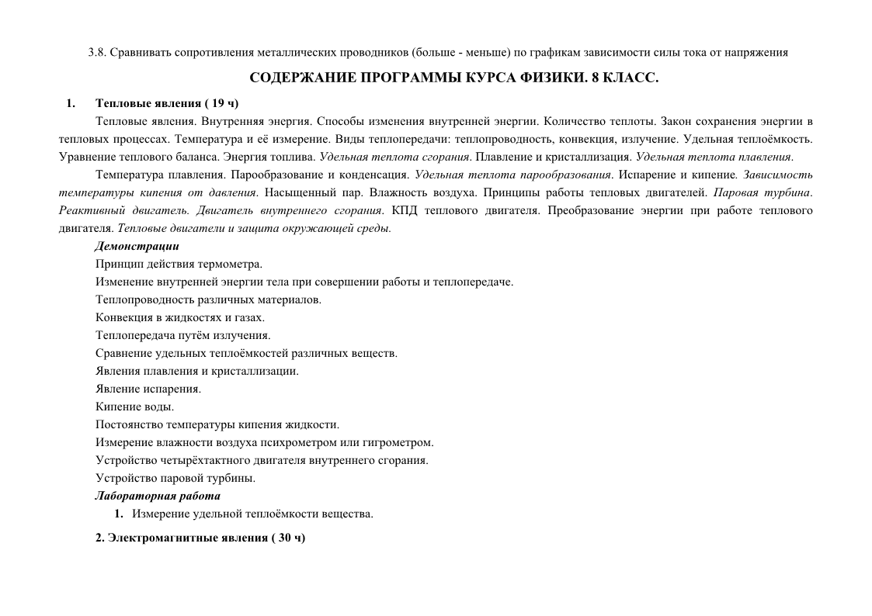

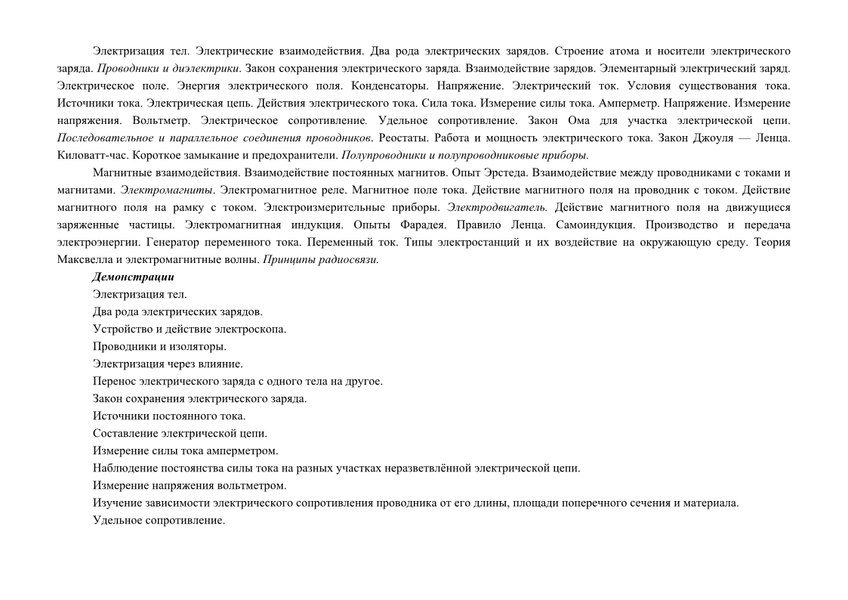

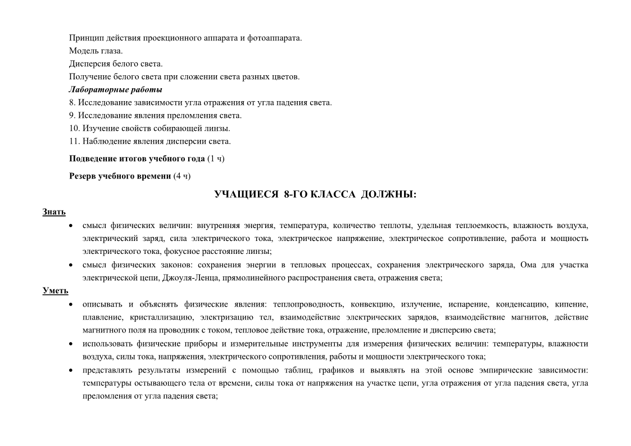

**Требования к уровню подготовки учащихся 8 класса**

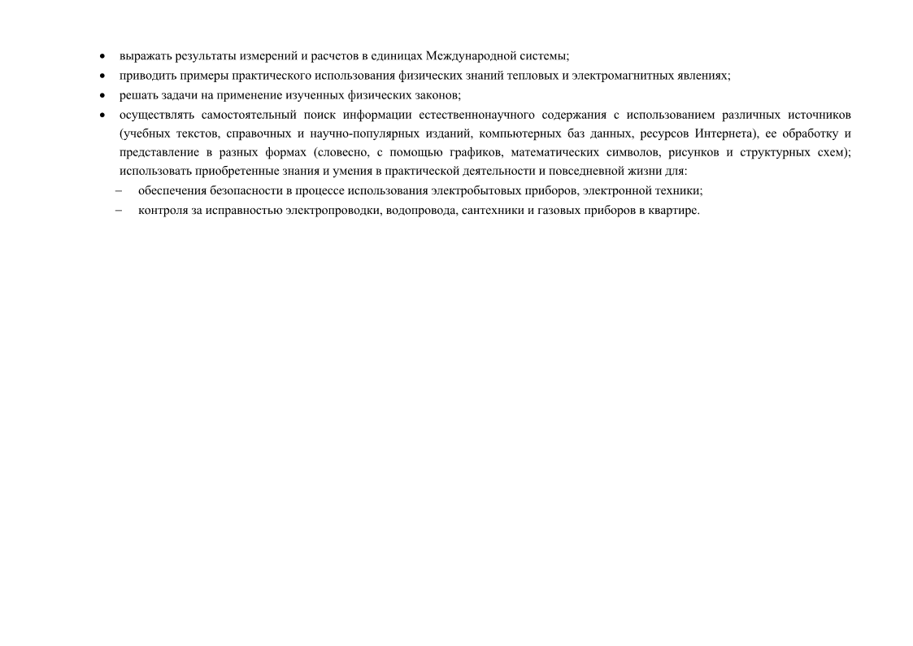

**Учебно-тематический план. Физика 7 класс.**

|  |  |  |  |  |
| --- | --- | --- | --- | --- |
| **№ п/п** | **Тема** | **Всего часов** | **Число лабораторных** | **Число контрольных** |
| **1** | **Физика и физические методы изучения природы** | **7** | **9** | **-** |
| **2** | **Строение вещества** | **6** | **3** | **1** |
| **3** | **Механическое движение** | **4** | **2** | **-** |
| **4** | **Инерция. Масса. Плотность** | **7** | **6** | **1** |
| **5** | **Силы** | **9** | **3** | **1** |
| **6** | **Давление твердых тел, жидкостей и газов** | **15** | **6** | **1** |
| **7** | **Закон Архимеда. Плавание тел.** | **8** | **3** | **-** |
| **8** | **Работа. Мощность. Простые механизмы. Энергия** | **12** | **7** | **1** |
|  | **Всего** | **68** | **39(9*)** | **6** |

**Учебно-тематический план. Физика 8 класс.**

|  |  |  |  |  |
| --- | --- | --- | --- | --- |
| **№ п/п** | **Тема** | **Всего часов** | **Число лабораторных** | **Число контрольных** |
| **1** | **Повторение** | **2** | **-** | **1** |
| **2** | **Энергия. Виды энергии** | **3** | **-** | **-** |
| **3** | **Тепловые явления** | **11+12** | **3+3** | **2** |
| **4** | **Электромагнитные явления** | **24+5** | **13(6*)+5(3*)** | **1** |
| **5** | **Оптические явления** | **11** | **2** | **1** |
|  | **Всего** | **68** | **26(9*)** | **4** |

**Учебно-тематический план. Физика 9 класс.**

|  |  |  |  |  |
| --- | --- | --- | --- | --- |
| **№ п/п** | **Тема** | **Всего часов** | **Число лабораторных** | **Число контрольных** |
| **1** | **Электромагнитные явления** | **26+10** | **11(1*)+4** | **1** |
| **2** | **Оптические явления** | **12** | **4(1*)** | **1** |
| **3** | **Гравитационные явления** | **11+12** | **2** | **1** |
|  | **Всего** | **68** | **21(2*)** | **3** |

|  |  |
| --- | --- |
|  | **Рабочая программа по химии ( УМК Габриелян О.С.** **)** |
|  | **Пояснительная записка**  **Рабочая программа по химии составлена в соответствии с** федеральным компонентом государственного стандарта общего образования,за основу рабочей программы взята программа курса химии для 8-11 классов общеобразовательных учреждений (автор  О.С. Габриелян), рекомендованная Департаментом образовательных программ и стандартов общего образования Министерства образования РФ, опубликованная издательством «Дрофа» в 2010 году.  Программа построена с учётом реализации межпредметных связей с курсом физики 7 класса, где изучаются основные сведения о строении атомов, физики 8 класса (электрический ток, металлы, как проводники), биологии 9 класса, где даётся знакомство с химической организацией клетки и процессами обмена веществ.                  Изучение химии на уровне основного общего образования направлено на достижение следующих целей:  ·       **освоение знаний** о химической составляющей естественно-научной картины мира, важнейших химических понятиях, законах и теориях;  ·       **овладение умениями** применять полученные знания для объяснения разнообразных химических явлений и свойств веществ, оценки роли химии в развитии современных технологий и получении новых материалов;  ·       **развитие** познавательных интересов и интеллектуальных способностей в процессе самостоятельного приобретения химических знаний с использованием различных источников информации, в том числе компьютерных;  ·       **воспитание** убежденности в позитивной роли химии в жизни современного общества, необходимости химически грамотного отношения к своему здоровью и окружающей среде;  ·       **применение полученных знаний и умений** для безопасного использования веществ и материалов в быту, сельском хозяйстве и на производстве, решения практических задач в повседневной жизни, предупреждения явлений, наносящих вред здоровью человека и окружающей среде.  Рабочая программа ориентирована на использование у**чебно-методического комплекта:**  1.         Габриелян О.С. Химия. 8 класс, Химия. 9 класс. – М.: «Дрофа», 2009.  2.Габриелян О.С, Остроумов И.Г. Настольная книга учителя. Химия. 9 кл.: Методическое пособие. - М.: Дрофа.  3.Химия. 9 кл.; Контрольные и проверочные работы к учебнику О.С. Габриеляна «Химия. 9» / О.С. Габриелян, П.Н. Березкин, А.А. Ушакова и др. - М.: Дрофа.  4.Габриелян О.С, Остроумов И.Г. Изучаем химию в 9 кл.: Дидактические материалы. - М.: Блик плюс.  5.Габриелян О.С, Яшукова А.В. Рабочая тетрадь. 9 кл. К учебнику О.С. Габриеляна «Химия. 9». - М.: Дрофа.  6.Габриелян О.С, Яшукова А.В. Тетрадь для лабораторных опытов и практических работ. 9 кл. к учебнику О.С. Габриеляна «Химия. 9 класс». — М.: Дрофа.  7.Габриелян О.С, Воскобойникова Н.П. Химия в тестах, задачах, упражнениях. 8 - 9 кл. - М.: Дрофа.  **Содержание учебного предмета**  **(ПРИКАЗ Минобразования РФ от 19.05.98 N 1236 "ОБ УТВЕРЖДЕНИИ ВРЕМЕННЫХ ТРЕБОВАНИЙ К ОБЯЗАТЕЛЬНОМУ МИНИМУМУ СОДЕРЖАНИЯ** **ОСНОВНОГО ОБЩЕГО ОБРАЗОВАНИЯ**")  **Общая химия**  **Атом** как исходный уровень химической организации материи. Строение атома: ядро, электронная оболочка, распределение электронов в атомах химических элементов (с N 1 по N 20). Химический элемент. Символы химических элементов. Молекула. Химические формулы.  **Вещество** как объект изучения химии. Простые и сложные вещества. Виды химической связи: ковалентная (полярная, неполярная), ионная. Вещества атомного, молекулярного, ионного строения.  Атомная и молекулярная массы. Единица количества вещества - моль. Число Авогадро. Молярная масса. Молярный объем газа.  Чистые вещества и смеси. Способы разделения смесей: отстаивание, фильтрование, выпаривание.  Растворы. Массовая доля вещества в растворе.  Валентность. Степень окисления химических элементов в бинарных соединениях.  **Химические явления** как объект изучения химии. Химическое уравнение. Понятие о скорости химических реакций. Факторы, влияющие на скорость химических реакций: концентрация реагирующих веществ, давление, температура. Тепловой эффект химической реакции. Термохимические уравнения.  Классификация химических реакций.  Реакции ионного обмена. Полные и сокращенные ионные уравнения химических реакций.  Окислительно - восстановительные процессы. Окислитель, восстановитель.  Основные положения атомно - молекулярного учения. Закон сохранения массы веществ. Объемные отношения газов в химических реакциях.  **Периодический закон** Д.И. Менделеева. Периодическая система химических элементов. Физический смысл порядкового номера химического элемента, номера периода и группы.  **Электролитическая диссоциация**. Электролиты, неэлектролиты.  Кислоты, основания, соли в свете представлений об электролитической диссоциации.  **Многообразие веществ.** Причины многообразия веществ. Зависимость свойств веществ от состава и строения.  **Неорганическая химия**  **Классификация химических элементов**. Химические элементы главных (А) подгрупп периодической системы Д.И. Менделеева:  - I - А подгруппа - водород, натрий, калий;  - II - А подгруппа - магний, кальций;  - III - А подгруппа - алюминий;  - IV - А подгруппа - углерод, кремний;  - V - А подгруппа - азот, фосфор;  - VI - А подгруппа - кислород, сера;  - VII - А подгруппа - хлор, йод.  Железо - элемент побочной подгруппы VIII группы.  **Классификация неорганических соединений**: оксиды, кислоты, основания, соли.  Оксиды: отношение к воде, кислотам, щелочам.  Кислоты: отношение к индикаторам, взаимодействие с металлами, основными оксидами, основаниями, солями.  Амфотерные гидроксиды (на примере гидроксидов цинка и алюминия); взаимодействие с растворами кислот и щелочей.  Основания: взаимодействие с оксидами неметаллов, с кислотами.  Соли: взаимодействие с металлами, основаниями, кислотами и другими солями.  **Органическая химия**  **Химическое строение органических веществ.**  **Углеводороды** предельного и непредельного строения: метан, этан, этилен, ацетилен (горение, взаимодействие с галогенами). Реакция полимеризации этилена. Природные источники углеводородов.  **Спирты**: метанол, этанол; горение спиртов.  **Карбоновые кислоты**. Уксусная кислота; реакция этерификации.  **Биологически важные органические вещества**: жиры, углеводы, белки.  **Химическая технология и экология**  Важнейшие химико-технологические принципы химического производства (на примере производства серной кислоты).  Источники химического загрязнения окружающей среды. Понятие о предельно допустимых концентрациях (ПДК) вредных веществ. Проблемы безотходного производства. Способы снижения загрязненности окружающей среды отходами химического производства и их продукцией.  Гигиенически и экологически грамотное обращение с веществами в быту и на производстве.  **Учебно-тематический план. Химия 8 класс.**   |  |  |  |  |  | | --- | --- | --- | --- | --- | | № п/п | Тема | Всего часов | Число лабораторных | Число контрольных | | 1 | Введение | 3 | 3 | - | | 2 | Строение вещества | 13 | - | 1 | | 3 | Простые вещества. Химические соединения | 9 | 4(3*) | 1 | | 4 | Количество вещества | 4+3 | 2* | 1 | | 5 | Физические и химические явления (чистые вещества и смеси, химические реакции) | 4+12 | 12(6*) | 1 | | 6 | Растворение. Растворы. Реакции в растворах. | 18 | 12(6*) | 1 | |  | Всего | 68 | 33(17*) | 5 |   **Учебно-тематический план. Химия 9 класс.**   |  |  |  |  |  | | --- | --- | --- | --- | --- | | № п/п | Тема | Всего часов | Число лабораторных | Число контрольных | | 1 | Повторение основных вопросов курса химии 8 класса | 5 | - | 1 | | 2 | Растворы. Растворение. Реакции в растворах. | 16 | 11(4*) | 1 | | 3 | Периодический закон и периодическая система химических элементов Д.И. Менделеева. | 10 | 2 | 1 | | 4 | Металлы | 14 | 6 | 1 | | 5 | Неметаллы | 18 | 7 | 1 | | 6 | Органические вещества | 6 | 1 | - | |  | Всего | 68 | 27(4*) | 5 |   **Требования к уровню подготовки учащихся 8 класса**  В результате изучения химии ученик 8 класса должен  знать / понимать  • химическую символику: знаки химических элементов, формулы химических веществ и уравнения химических реакций;  • важнейшие химические понятия: химический элемент, атом, молекула, относительные атомная и молекулярная массы, ион, химическая связь, вещество, классификация веществ, моль, молярная масса, молярный объем, химическая реакция, классификация реакций, электролит и неэлектролит, электролитическая диссоциация, окислитель и восстановитель, окисление и восстановление;  • основные законы химии: сохранения массы веществ, постоянства состава, периодический закон;  уметь  • называть: химические элементы, соединения изученных классов;  • объяснять: физический смысл атомного (порядкового) номера химического элемента, номеров группы и периода, к которым элемент принадлежит в периодической системе Д.И. Менделеева; закономерности изменения свойств элементов в пределах малых периодов и главных подгрупп; сущность реакций ионного обмена;  • характеризовать: химические элементы (от водорода до кальция) на основе их положения в периодической системе Д.И.Менделеева и особенностей строения их атомов; связь между составом, строением и свойствами веществ; химические свойства основных классов неорганических веществ;  • определять: состав веществ по их формулам, принадлежность веществ к определенному классу соединений, типы химических реакций, валентность и степень окисления элемента в соединениях, тип химической связи в соединениях, возможность протекания реакций ионного обмена;  • составлять: формулы неорганических соединений изученных классов; схемы строения атомов первых 20 элементов периодической системы Д.И.Менделеева; уравнения химических реакций;  • обращаться с химической посудой и лабораторным оборудованием;  • распознавать опытным путем: кислород, водород, углекислый газ, аммиак; растворы кислот и щелочей, хлорид-, сульфат-, карбонат-ионы;  • вычислять: массовую долю химического элемента по формуле соединения; массовую долю вещества в растворе; количество вещества, объем или массу по количеству вещества, объему или массе реагентов или продуктов реакции;  использовать приобретенные знания и умения в практической деятельности и повседневной жизни для:  • безопасного обращения с веществами и материалами;  • экологически грамотного поведения в окружающей среде;  • оценки влияния химического загрязнения окружающей среды на организм человека;  • критической оценки информации о веществах, используемых в быту;  • приготовления растворов заданной концентрации**.**  **Требования к уровню подготовки учащихся 9 класса**  ***В результате изучения химии ученик должен***  **знать**  ·       ***химическую символику***: знаки химических элементов, формулы химических веществ и уравнения химических реакций;  ·       ***важнейшие химические понятия***: атом, молекула, химическая связь, вещество и его агрегатные состояния, классификация веществ, химические реакции и их классификация, электролитическая диссоциация;  ·       ***основные законы химии***: сохранения массы веществ, постоянства состава, периодический закон;  **уметь**  ·       ***называть:*** знаки химических элементов, соединения изученных классов, типы химических реакций;  ·       ***объяснять:*** физический смысл атомного (порядкового) номера химического элемента, номеров группы и периода, к которым он принадлежит в периодической системе Д.И. Менделеева; закономерности изменения свойств элементов в пределах малых периодов и главных подгрупп; причины многообразия веществ; сущность реакций ионного обмена;  ·       ***характеризовать:*** химические элементы (от водорода до кальция) на основе их положения в периодической системе Д.И. Менделеева и особенностей строения их атомов; связь между составом, строением и свойствами веществ; общие свойства неорганических и органических веществ;  ·       ***определять:*** состав веществ по их формулам; принадлежность веществ к определенному классу соединений; валентность и степень окисления элементов в соединениях;  ·       ***составлять****:* формулы оксидов, водородных соединений неметаллов, гидроксидов, солей; схемы строения атомов первых двадцати элементов периодической системы; уравнения химических реакций;  ·       ***обращаться*** с химической посудой и лабораторным оборудованием;  ·       ***распознавать опытным путем:*** кислород, водород, углекислый газ, аммиак; растворы кислот и щелочей, хлорид-, сульфат-, карбонат-ионы, ионы аммония;  ·       ***вычислять:*** массовую долю химического элемента по формуле соединения; массовую долю растворенного вещества в растворе; количество вещества, объем или массу по количеству вещества, объему или массе реагентов или продуктов реакции;  **использовать приобретенные знания и умения в практической деятельности и повседневной жизни для:**  ·       безопасного обращения с веществами и материалами;  ·       экологически грамотного поведения в окружающей среде, школьной лаборатории и в быту.  - оценки влияния химического загрязнения окружающей среды на организм человека;  - критической оценки информации о веществах, используемых в быту;  **Конкретные требования к уровню подготовки выпускников основной школы для каждой темы. 9 класс.**  **Повторение основных вопросов курса 8 класса и введение в курс 9 класса**  Знать:  - периодический закон;  - важнейшие химические понятия: электролитическая диссоциация, окислитель и восстановитель, окисление и восстановление, амфотерность.  Уметь:  - объяснятьфизический смысл атомного (порядкового) номера химического элемента, номеров группы и периода, к которым элемент принадлежит в периодической системе Д. И. Менделеева;  - объяснять закономерности изменения свойств элементов в пределах малых периодов и главных подгрупп;  -объяснять сущность реакций ионного обмена;  - характеризовать химические свойства основных классов неорганических веществ;  - определять возможность протекания реакций ионного обмена;  - составлять уравнения химических реакций.  **Подготовка к ГИА:** 1.1; 1.2;  1.2.2;  1.3; 1.4; 1.6; 2.4; 2.5; 2.6; 3.2.1; 3.3.  **Подготовка к ЕГЭ:** 1.1; 1.5; 2.1; 2.3  **Тема 1. Металлы**  Знать:  - положение металлов в периодической системе Д.И.Менделеева;  - общие физические и химические свойства металлов и основные способы их получения;  - основные свойства и применение важнейших соединений щелочных и щелочноземельных металлов, алюминия;  - качественные реакции на  важнейшие катионы.  Уметь:  - характеризовать общие свойства металлов на основе положения их в электрохимическом ряду напряжения металлов;  - давать определения и применять следующие понятия: сплавы, коррозия металлов, переходные элементы, амфотерность;  - вычислять массовую долю  выхода продукта реакции от теоретически возможного;  - обращаться с лабораторным оборудованием;  - соблюдать правила техники безопасности;  - распознавать важнейшие катионы.  **Подготовка к ГИА:** 1.1; 1.3; 1.5; 1.6; 2.4; 2.5; 2.6; 3.1; 3.2; 4.1; 4.2; 4.4.  **Подготовка к ЕГЭ:** 1.1; 1.2; 1.3; 1.5; 2.1; 2.2; 2.3.  **Тема 2. Неметаллы**  Знать:  - положение неметаллов в периодической системе Д.И.Менделеева;  - устройство простейших приборов для получения и собирания газов: водорода, аммиака, кислорода, углекислого газа;  - качественные реакции на  важнейшие анионы.  Уметь:  - объяснять явление аллотропии;  - характеризовать свойства галогенов и важнейших химических элементов – серы, азота, фосфора, углерода и кремния;  - вычислять массу или объем продукта реакции по известной массе или объему одного из исходных веществ, содержащего примеси;  - вычислять массу, объем и количество вещества по известным данным об исходных веществах, одно из которых дано в избытке;  - обращаться с лабораторным оборудованием;  - соблюдать правила техники безопасности;  - определять: хлорид-ионы, сульфат-ионы, карбонат – ионы, ионы аммония.  **Подготовка к ГИА:** 1.1; 1.2; 1.3; 1.4; 2.5; 3.1; 3.2; 4.2; 4.3; 4.4  **Подготовка к ЕГЭ:** 1.1; 1.2; 1.3; 1.5; 2.1; 2.2; 2.3  **Тема 3. Органические соединения**  Знать:  - причины многообразия углеродных соединений (изомерию);  - виды связей (одинарную, двойную, тройную);  - важнейшие функциональные группы органических веществ;  - номенклатуру основных представителей групп органических веществ;  - иметь понятие об альдегидах, сложных эфирах, жирах, аминокислотах, белках и углеводах.  Уметь:  - составлять формулы изомеров основных классов органических веществ;  - находить, определять из предложенных формул изомеры и гомологи.  **Подготовка к ГИА:** 3.4  **Подготовка к ЕГЭ:** 1.4; 1.5; 2.1; 2.2; 2.3    **Тема 4. Обобщение знаний по химии за курс основной школы**  Знать:  важнейшие химические понятия: химическая реакция, классификация реакций, электролит и неэлектролит, электролитическая диссоциация, окислитель и восстановитель, окисление и восстановление.  Уметь *характеризовать*  - химические элементы (от водорода до кальция) на основе их положения в периодической системе Д. И. Менделеева и особенностей строения их атомов;  - связь между составом, строением и свойствами веществ;  - химические свойства основных классов неорганических веществ.  Уметь*определять*:  - состав веществ по их формулам, принадлежность веществ к определенному классу соединений;  - типы химических реакций;  - валентность и степень окисления элемента в соединениях;  - тип химической связи в соединениях;  - возможность протекания реакций ионного обмена;*составлять*:  *-* формулы неорганических соединений изученных классов;  - схемы строения атомов первых 20 элементов периодической системы Д.И. Менделеева;  - уравнения химических реакций.  **Подготовка к ГИА:**1.1; 1.3; 1.6; 2.1; 2.2; 3.2  **Подготовка к ЕГЭ: 1.1; 1.2; 1.5; 2.3**  **Учебно-методическое обеспечение**  1.       Габриелян О.С, Остроумов И.Г. Настольная книга учителя. Химия. 9 кл.: Методическое пособие. - М.: Дрофа.  2.       Химия. 9 кл.; Контрольные и проверочные работы к учебнику О.С. Габриеляна «Химия. 9» / О.С. Габриелян, П.Н. Березкин, А.А. Ушакова и др. - М.: Дрофа.  3.       Габриелян О.С, Остроумов И.Г. Изучаем химию в 9 кл.: Дидактические материалы. - М.: Блик плюс.  4.  Габриелян О.С, Яшукова А.В. Рабочая тетрадь. 9 кл. К учебнику О.С. Габриеляна «Химия. 9». - М.: Дрофа.  5.            Габриелян О.С, Яшукова А.В. Тетрадь для лабораторных опытов и практических работ. 9 кл. к учебнику О.С. Габриеляна «Химия. 9 класс». — М.: Дрофа.  6.              Габриелян О.С, Воскобойникова Н.П. Химия в тестах, задачах, упражнениях. 8 - 9 кл. - М.: Дрофа.  7.              Волович П., Бровко М. Готовимся к экзамену по химии. М.: Айрис-пресс, 2006.  8.              Химия. ЕГЭ – 2010.Тематические тесты. Базовый и повышенный уровень: учебно-методическое пособие / под ред.В.Н. Доронькина. – Ростов н/Д: Легион, 2010.  9.              Химия. ГИА – 2010.М., Просвещение, 2010.  10.          Кодификатор элементов содержания и требований к уровню подготовки выпускников общеобразовательных учреждений для единого государственного экзамена 2010 года по химии.  11.          Кодификатор элементов содержания и требований к уровню подготовки выпускников для проведения в 2010 году государственной (итоговой) аттестации (в новой форме) по химии обучающихся, освоивших основные общеобразовательные программы основного общего образования.  12.          Спецификатор элементов содержания и требований к уровню подготовки выпускников общеобразовательных учреждений для единого государственного экзамена 2010 года по химии.  13.          Спецификатор элементов содержания и требований к уровню подготовки выпускников для проведения в 2010 году государственной (итоговой) аттестации (в новой форме) по химии обучающихся, освоивших основные общеобразовательные программы основного общего образования.  **Интернет-ресурсы:**  [http://www](http://www/)[.mon.gov.ru](http://www.mon.gov.ru/) Министерство образования и науки  [http://www.fipi.ru](http://www.fipi.ru/) Портал ФИПИ – Федеральный институт педагогических измерений  [http://www](http://www/)[.ege.edu.ru](http://www.ege.edu.ru/) Портал ЕГЭ (информационной поддержки ЕГЭ)  [http://www](http://www/)[.probaege.edu.ru](http://www.probaege.edu.ru/) Портал Единый экзамен  <http://edu.ru/index.php> Федеральный портал «Российское образование»  <http://www.infomarker.ru/top8.html> RUSTEST.RU - федеральный центр тестирования.  [http://www](http://www/)[.pedsovet.org](http://www.pedsovet.org/) Всероссийский Интернет-Педсовет. |  |

**Содержание тем учебного курса химии 9 класс**

**Повторение основных вопросов курса 8 класса и введение в курс 9 класса** *(6 часов)*

Характеристика элемента по его положению в периодической системе химических элементов Д. И. Менделеева. Свойства оксидов, кислот, оснований и солей в свете теории электролитической диссоциации и процессов окисления-восстановления. Генетические ряды металла и неметалла.

Понятие о переходных элементах. Амфотерность. Генетический ряд переходного элемента.

Периодический закон и периодическая система химических элементов Д. И. Менделеева в свете учения о строении атома. Их значение. **Лабораторный опыт. 1.** Получение гидроксида цинка и исследование его свойств.

**Тема 1. Металлы *(15 + 3 практические работы)***

Положение металлов в периодической системе химических элементов Д. И. Менделеева. Металлическая кристаллическая решетка и металлическая химическая связь. Общие физические свойства металлов. Сплавы, их свойства и значение. Химические свойства металлов как восстановителей. Электрохимический ряд напряжений металлов и его использование для характеристики химических свойств конкретных металлов. Способы получения металлов: пиро-, гидро- и электрометаллургия. Коррозия металлов и способы борьбы с ней.

Общая характеристика щелочных металлов. Металлы в природе. Общие способы их получения. Строение атомов. Щелочные металлы — простые вещества, их физические и химические свойства. Важнейшие соединения щелочных металлов — оксиды, гидроксиды и соли (хлориды, карбонаты, сульфаты, нитраты), их свойства и применение в народном хозяйстве. Калийные удобрения.

Общая характеристика элементов главной подгруппы II группы. Строение атомов. Щелочноземельные металлы — простые вещества, их физические и химические свойства. Важнейшие соединения щелочноземельных металлов — оксиды, гидроксиды и соли (хлориды, карбонаты, нитраты, сульфаты и фосфаты), их свойства и применение в народном хозяйстве.

Алюминий. Строение атома, физические и химические свойства простого вещества. Соединения алюминия — оксид и гидроксид, их амфотерный характер. Важнейшие соли алюминия. Применение алюминия и его соединений.

Железо. Строение атома, физические и химические свойства простого вещества. Генетические ряды Fe2+ и Fe3+. Качественные реакции на Fe2+ и Fe3+. Важнейшие соли железа. Значение железа, его соединений и сплавов в природе и народном хозяйстве.

**Демонстрации**. Образцы щелочных и щелочноземельных металлов. Образцы сплавов. Взаимодействие натрия, лития и кальция с водой. Взаимодействие натрия и магния с кислородом. Взаимодействие металлов с неметаллами. Получение гидроксидов железа (II) и (III).

**Лабораторные опыты.** 2. Ознакомление с образцами металлов. 3. Взаимодействие металлов с растворами кислот и солей. 4. Ознакомление с образцами природных соединений: а) натрия; б) кальция; в) алюминия; г) железа. 5. Получение гидроксида алюминия и его взаимодействие с растворами кислот и щелочей. 6. Качественные реакции на ионы Fe2+ и Fe3+.

***Практическая работа №1.*** Осуществление цепочки химических превращений металлов.

***Практическая работа №2.*** Получение и свойства соединений металлов.

***Практическая работа №3.*** Решение экспериментальных задач на распознавание и получение веществ.

**Тема 2. Неметаллы *(23ч + 3 практические работы)***

Общая характеристика неметаллов: положение в периодической системе Д. И. Менделеева, особенности строения атомов, электроотрицательность как мера «неметалличности», ряд электроотрицательности. Кристаллическое строение неметаллов — простых веществ. Аллотропия. Физические свойства неметаллов. Относительность понятий «металл», «неметалл».

Водород. Положение в периодической системе химических элементов Д. И. Менделеева. Строение атома и молекулы. Физические и химические свойства водорода, его получение и применение.

Общая характеристика галогенов. Строение атомов.  Простые вещества,  их физические и химические свойства. Основные соединения галогенов (галогеноводороды и галогениды), их свойства. Качественная реакция на хлорид-ион. Краткие сведения о хлоре, броме, фторе и иоде. Применение галогенов и их соединений в народном хозяйстве.

Сера. Строение атома, аллотропия, свойства и применение ромбической серы. Оксиды серы (IV) и (VI), их получение, свойства и применение. Сероводородная и сернистая кислоты. Серная кислота и ее соли, их применение в народном хозяйстве. Качественная реакция на сульфат-ион.

Азот. Строение атома и молекулы, свойства простого вещества. Аммиак, строение, свойства, получение и применение. Соли аммония, их свойства и применение. Оксиды азота (II) и (IV). Азотная кислота, ее свойства и применение. Нитраты и нитриты, проблема их содержания в сельскохозяйственной продукции. Азотные удобрения.

Фосфор. Строение атома, аллотропия, свойства белого и красного фосфора, их применение. Основные соединения: оксид фосфора (V), ортофосфорная кислота и фосфаты. Фосфорные удобрения.

Углерод. Строение атома, аллотропия, свойства аллотропных модификаций, применение. Оксиды углерода (II) и (IV), их свойства и применение. Качественная реакция на углекислый газ. Карбонаты: кальцит, сода, поташ, их значение в природе и жизни человека. Качественная реакция на карбонат-ион.

Кремний. Строение атома, кристаллический кремний, его свойства и применение. Оксид кремния (IV), его природные разновидности. Силикаты. Значение соединений кремния в живой и неживой природе. Понятие о силикатной промышленности .

**Демонстрации.** Образцы галогенов — простых веществ. Взаимодействие галогенов с натрием,алюминием. Вытеснение хлором брома или иода из растворов их солей. Взаимодействие серы с металлами, водородом и кислородом. Взаимодействие концентрированной азотной кислоты с медью.

Поглощение углем растворенных веществ или газов. Восстановление меди из ее оксида углем. Образцы природных соединений хлора, серы, фосфора, углерода, кремния. Образцы важнейших для народного хозяйства сульфатов, нитратов, карбонатов, фосфатов. Образцы стекла, керамики, цемента.

**Лабораторные опыты.** 7. Качественная реакция на хлорид-ион. 8. Качественная реакция на сульфат-ион. 9. Распознавание солей аммония. 10. Получение углекислого газа и его распознавание. 11. Качественная реакция на карбонат-ион. 12. Ознакомление с природными силикатами. 13. Ознакомление с продукцией силикатной промышленности.

***Практическая работа № 4***. Решение экспериментальных задач по теме «Подгруппа кислорода».

***Практическая работа№5.*** Решение экспериментальных задач по теме «Подгруппы азота и углерода».

***Практическая работа№6***. Получение, собирание и распознавание газов.

**Тема 3. Органические соединения** *(9 часов)*

Вещества органические и неорганические, относительность понятия «органические вещества». Причины многообразия органических соединений. Химическое строение органических соединений. Молекулярные и структурные формулы органических веществ.

Метан и этан: строение молекул. Горение метана и этана. Дегидрирование этана. Применение метана.

Химическое строение молекулы этилена. Двойная связь. Взаимодействие этилена с водой. Реакции полимеризации этилена. Полиэтилен и его значение.

Понятие о предельных одноатомных спиртах на примерах метанола и этанола. Трехатомный спирт — глицерин.

Понятие об альдегидах на примере уксусного альдегида. Окисление альдегида в кислоту.

Одноосновные предельные карбоновые кислоты на примере уксусной кислоты. Ее свойства и применение. Стеариновая кислота как представитель жирных карбоновых кислот.

Реакции этерификации и понятие о сложных эфирах. Жиры как сложные эфиры глицерина и жирных кислот.

Понятие об аминокислотах. Реакции поликонденсации. Белки, их строение и биологическая роль.

Понятие об углеводах. Глюкоза, ее свойства и значение. Крахмал и целлюлоза (в сравнении), их биологическая роль.

**Демонстрации**. Модели молекул метана и других углеводородов. Взаимодействие этилена с бромной водой и раствором перманганата калия. Образцы этанола и глицерина. Качественная реакция на многоатомные спирты. Получение уксусно-этилового эфира. Омыление жира. Взаимодействие глюкозы с аммиачным раствором оксида серебра. Качественная реакция на крахмал. Доказательство наличия функциональных групп в растворах аминокислот. Горение белков (шерсти или птичьих перьев). Цветные реакции белков.

**Лабораторные опыты.** 14.Изготовление моделей молекул углеводородов. 15. Свойства глицерина. 16. Взаимодействие глюкозы с гидроксидом меди (II) без нагревания и при нагревании. 17. Взаимодействие крахмала с иодом.

**Тема 4. Химия и жизнь** *(2 часа)*

Человек в мире веществ: материалы и химические процессы. Химическая картина мира. Химия и пища. Калорийность жиров, белков и углеводов. Консерванты пищевых продуктов [поваренная соль, уксусная кислота (столовый уксус)]. Проблемы безопасного использования веществ и химических реакций в повседневной жизни. Бытовая химическая грамотность: умение читать маркировку изделий пищевой, фармацевтической и легкой промышленности, соблюдение инструкций по применению приобретенных товаров.

**Тема 5. Обобщение знаний по химии за курс основной школы** *(7 часов)*

Физический смысл порядкового номера элемента в периодической системе химических элементов Д. И. Менделеева, номеров периода и группы. Закономерности изменения свойств элементов и их соединений в периодах и группах в свете представлений о строении атомов элементов. Значение периодического закона.

Типы химических связей и типы кристаллических решеток. Взаимосвязь строения и свойств веществ.

Классификация химических реакций по различным признакам (число и состав реагирующих и образующихся веществ; тепловой эффект; использование катализатора; направление; изменение степеней окисления атомов).

Простые и сложные вещества. Металлы и неметаллы. Генетические ряды металла, неметалла и переходного металла. Оксиды (основные, амфотерные и кислотные), гидроксиды (основания, амфотерные гидроксиды и кислоты) и соли: состав, классификация и общие химические свойства в свете теории электролитической диссоциации и представлений о процессах окисления-восстановления.

**Контроль знаний, умений, навыков**

**Контроль** за уровнем знаний учащихся предусматривает проведение лабораторных, практических, самостоятельных, тестовых и контрольных работ.

Контрольных работ - 4: контрольная работа №1 по теме «Металлы»; контрольная работа №2 - «Неметаллы», контрольная работа №3 - «Первоначальные представления об органических веществах», контрольная работа №4 - за курс основной школы.

Кроме вышеперечисленных основных форм контроля проводятся текущие самостоятельные работы в рамках каждой темы в виде фрагмента урока

**Критерии оценки**

**Устный ответ**

Оценка «5» - ответ полный, правильный, самостоятельный, материал изложен в определенной логической последовательности.

Оценка «4» - ответ полный и правильный, материал изложен в определенной логической последовательности, допущены две-три несущественные ошибки, исправленные по требованию учителя.

Оценка «3» - ответ полный, но допущены существенные ошибки или ответ  неполный.

Оценка «2» - ученик не понимает основное содержание учебного материала или допустил существенные ошибки, которые не может исправить даже при наводящих вопросах учителя.

**Расчетные задачи**

Оценка «5» - в логическом рассуждении нет ошибок, задача решена рациональным способом.

Оценка «4» - в рассуждении нет ошибок, но задача решена нерациональным способом или допущено не более двух несущественных ошибок.

Оценка «3» - в рассуждении нет ошибок, но допущена ошибка в математических расчетах.

Оценка «2» - имеются ошибки в рассуждениях и расчетах.

**Экспериментальные задачи**

Оценка «5» - правильно составлен план решения, подобраны реактивы, дано полное объяснение и сделаны выводы.

Оценка «4» - правильно составлен план решения, подобраны реактивы, при этом допущено не более двух ошибок (несущественных) в объяснении и выводах.

Оценка «3» - правильно составлен план решения, подобраны реактивы, допущена существенная ошибка в объяснении и выводах.

Оценка «2» -допущены две и более ошибки в плане решения, в подборе реактивов, выводах.

**Практическая работа**

Оценка «5» - работа выполнена полностью, правильно сделаны наблюдения и выводы, эксперимент осуществлен по плану, с учетом техники безопасности, поддерживается чистота рабочего места, экономно расходуются реактивы.

Оценка «4»- работа выполнена полностью, правильно сделаны наблюдения и выводы, но при этом эксперимент проведен не полностью или допущены несущественные ошибки в работе с веществами и оборудованием.

Оценка «3»- работа выполнена не менее чем на половину или допущены существенные ошибки в ходе эксперимента, в объяснении, в оформлении работы, но исправляются по требованию учителя.

Оценка «2»- допущены две или более существенные ошибки, учащийся не может их исправить даже по требованию учителя.

**Контрольная работа**

Оценка «5» - работа выполнена полностью, возможна несущественная ошибка.

Оценка «4» - работа выполнена полностью, допущено не более двух несущественных ошибок.

Оценка «3» - работа выполнена не менее чем наполовину, допущена одна существенная или две несущественные ошибки.

Оценка «2» - работа выполнена менее чем наполовину или содержит несколько существенных ошибок.